ข่าวประจำวันที่ 17 มิถุนายน พ.ศ.2558 หน้าที่ 3
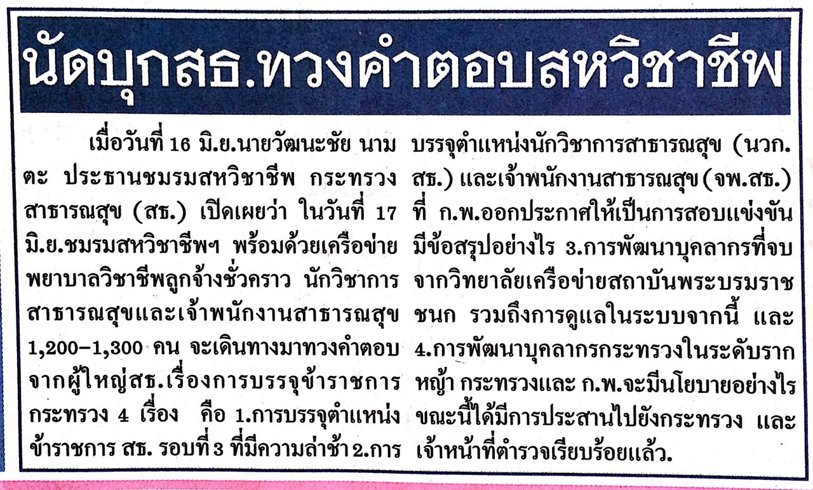

ข่าวประจำวันที่ 17 มิถุนายน พ.ศ.2558 หน้าที่ 14
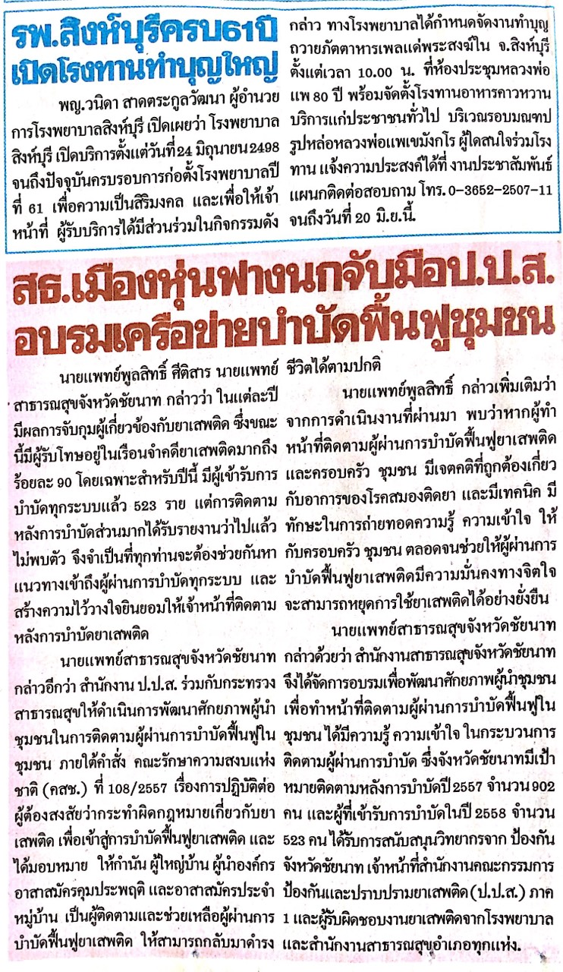
ข่าวประจำวันที่ 17 มิถุนายน พ.ศ.2558 หน้าที่ 10
